**Universidade Estácio de Sá**

**MODELO DO PROJETO DE SOFTWARE:**

**Sistema De Controle De Ativos Tangíveis Para Uma Empresa Estatal**

**Trabalho De Conclusão De Curso Do Sistema De Informação**

**Aluno: Eric Augustin**

**Matrícula: 202003133141**

**Curso: Sistema de Informação**

**Data: 17/03/2023**

Resumo

As instituições de pesquisa em geral possuem dois tipos de ativos, os intangíveis, que são os conhecimentos dos pesquisadores, suas capacidades e competências e os tangíveis, que são os documentos e os equipamentos de medição e ensaios.

Os ativos tangíveis por serem bastantes delicados, muitas vezes importados e de grande valor econômicos, que muitas vezes necessitam de manutenções e calibrações periódicas, e por serem peças essenciais na execução das pesquisas, precisam que sua situação seja controlada e gerenciada com bastante cuidado.

O objetivo desse trabalho é demonstrar a importância do controle de ativos para uma instituição de pesquisa, evidenciar as principais informações que devem ser armazenadas para que os gestores possam se utilizar dessas informações e formular as políticas de gerenciamento de ativos e as políticas de investimento em renovações dos mesmos, bem como a forma com que as informações serão armazenadas

Assim um software de gestão de ativos foi criado com intuito de fazer o controle e armazenamento das informações para o gerenciamento doas ativos, além disso, esse documento registra a documentação uada para criação do software de forma a garantir que o mesmo possa sofrer manutenção e melhorias quando assim for necessários.

Sumário

1. O problema 4

1.1. Tema do Trabalho 4

1.2. Contextualização 4

1.3. A situação Problema 5

1.4. Breve descrição da Solução 5

2. Contextualização do Problema 6

2.1. Premissas e restrições do projeto 7

2.2. Caracterização da empresa 8

2.2.1. Histórico da empresa 9

2.2.2. Atividades da empresa 9

2.2.3. Mercado consumidor 10

2.2.4. Concorrência 10

2.2.5. Organograma 11

2.3. Proposta de Trabalho 11

2.3.1. Método de trabalho 11

2.3.2. Previsão de Alocação de Recursos 12

2.3.3. Cronograma de trabalho 12

2.3.4. Previsão Orçamentária 12

2.4. O Sistema Atual 13

2.4.1. Funcionamento do sistema atual 13

2.4.2. Problemas do sistema atual 13

3. A Solução 14

3.1. O Sistema Proposto 14

3.1.1. Justificativas para o novo sistema 14

3.1.2. Situação desejada: Objetivos gerais e específicos 14

3.1.3. Soluções alternativas 15

3.2. Solução escolhida 16

3.2.1. Escopo da solução 16

3.2.2. Lista de Requisitos do sistema 17

3.2.3. Diagrama de casos de uso 22

3.2.4. Especificações textuais dos casos de uso 25

3.2.4.1. Caso de Uso Gestão do cadastro de usuários 25

3.2.4.2. Casos de uso Gestão de Locais de Instalação e gestão de fabricantes 26

3.2.4.3. Casos de uso de consumíveis e Tipo de equipamentos 26

3.2.4.4. Casos de uso de tipo de ocorrências 26

3.2.4.5. Casos de uso de equipamentos 26

3.2.4.6. Casos de uso de ocorrências 27

3.2.5. Modelo de classes 27

3.2.6. Modelo de dados 27

3.3. Solução tecnológica 28

3.3.1. Diagrama de sequencias 28

3.3.2. Projeto de Interfaces 28

3.3.3. Diagrama de Estados 28

3.3.4. Diagrama de Atividades 28

3.3.5. Diagrama de componentes 28

3.3.6. Modelo de classes de objetos 28

3.3.7. Modelo Físico de dados 28

3.3.7.1. Projeto de Tabelas e arquivos 29

3.3.7.2. Script de geração do banco e suas tabelas 29

3.3.8. Ambient Tecnologico do sistema 29

3.3.8.1. Ambiente Fisico 29

3.3.8.2. Justificativa da escolha da linguagem de programação 29

3.3.8.3. Justificativa da escolha do SGBD 29

4. Conclusões 29

4.1. Reflexões e comparaçõ entre objetivos iniciais e alcançados 29

4.2. Vantangens e desvantagens do sistema 29

4.3. Trabalhos Futuro 29

5. Referências Bibliográficas 29

6. Anexo I – Diagrama de Gantt 30

1. O problema

O controle dos ativos produtivos de uma organização é muito importante para que ela possa exercer sua função social que é produzir serviços e produtos para o bom estar da sociedade, no entanto essa tarefa por vezes não é fácil, já que os ativos tanto tangíveis quanto intangíveis acabam por se degradar com o tempo, seja pelo desgaste do uso, seja pela obsolescência, neste sentido as empresas precisam preservar o que lhe é mais valioso, seus ativos.

No entanto nem todas as empresas conseguem fazer o monitoramento e controle de seus ativos, o que acaba por lhes causar grandes perdas, tanto financeiras, quanto de mercado, reduzindo sua competitividade frente suas concorrentes e frente ao mercado, de forma que este tipo de sistematização é de importância vital para qualquer organização

* 1. Tema do Trabalho

Este trabalho tem como objetivo criar uma ferramenta de controle, software, que permita as organizações monitorar, analisar e manter seus ativos tangíveis em estado de permanente conservação, de forma que estejam disponíveis para o uso, otimizados e adaptados as demandas de mercado.

* 1. Contextualização

Os ativos tangíveis, ou seja, as maquinas e equipamentos, sofrem desgaste com o uso e com o passar do tempo acabam por sofrer ação das intempéries ambientais se oxidando e se tornando mais propensas a quebrar, falhar e ficando menos eficientes, não somente isso, o desenvolvimento de novas tecnologias, fazem com que estas, comparativamente aos novos equipamentos, se tornem menos competitivos frente aos seus concorrentes mais novos, tecnológicos e atuais.

A perda de competitividade dos ativos, gera efeito no processo interno da empresa, causando perda de qualidade, atraso nas entregas, aumento de custos e desperdícios, fazendo com que a competitividade da empresa seja seriamente prejudicada em seus resultados.

Assim a gestão dos ativos é uma função estratégica de uma organização e por isso vital para sua competitividade, em outras palavras, os ativos precisam ser monitorados de forma eficiente e eficaz para que a organização possa exercer de forma competitiva sua função social que é prover a sociedade de bem e serviços que melhorem a vida das pessoas.

* 1. A situação Problema

Atualmente os ativos da organização são monitorados por uma planilha eletrônica, de forma a detalhar as ocorrências, registrando: data de compra, fabricante, datas de calibração, datas de manutenção, falhas ocorridas, manutenções preventivas, modificações e melhorias realizadas, para que essas informações sejam utilizadas na tomada de decisão sobre investimentos em melhorias, troca de equipamentos e aquisição de equipamentos redundantes.

No entanto como são muitos equipamentos e usuários, essas informações acabam por não ser armazenadas de forma desorganizada, fazendo com que informações sejam difíceis de serem recuperadas e não raramente perdidas, resultado em: perda de prazos de calibração, perda dos prazos das lubrificações e manutenções preventivas, falta de rastreio de equipamentos com alto nível de falhas culminando com perda significativas de recursos financeiros por falta de gestão.

* 1. Breve descrição da Solução

A proposta deste trabalho é construir um software de gestão de ativos que possa fazer a gestão das informações relativa aos ativos da organização, armazenando todas as informações necessários para que a empresa possa tomar decisões assertivas durante toda a vida útil dos ativos, desde sua aquisição, até o suas desativação e descarte ou venda.

O software será organizado em três partes principais:

i. Características do equipamento, onde ficaram armazenadas as informações relativas ao equipamento, tais como: data de compra, data de instalação, número do processo de compra, fabricante, valor prago, intervalos de manutenção preventiva, intervalos de calibração, local de instalação, desenhos, manual e outras características intrínsecas à máquina ou equipamento;

ii. Registros ou notas de ocorrência, onde serão armazenadas todas as ocorrências relacionadas a cada equipamento, tais como registro de ocorrência de falha, modo de falha ocorrido, data da manutenção realizada, peças substituídas, modificações realizadas, técnico responsável pelo equipamento entre outras informações relacionadas aos fatos ocorridos durante toda a vida do equipamento;

iii. Relatório para decisão gerencial, que serão gerado a partir dos dados das parte i e ii onde os gestores poderão verificar as informações sobre cada equipamento ou grupo de equipamentos, como tempo médio entre falhas, falhas recorrentes, custos dos reparos, índice de retrabalho, atrasos nas manutenções preventivas e calibrações, equipamentos fora de calibração, entre outras, para que cada gestor possa tomar decisões acerca de cada ativo, priorizando recursos conforme as ocorrências e características de cada equipamento.

1. Contextualização do Problema

Atualmente o controle da vida dos ativos não é monitorada de forma estruturada, somente alguns ativos tem suas informações básicas armazenadas em uma planilha eletrônica, no entanto essas informações não são padronizadas em todas as unidades de negócio, de forma que as melhores práticas, não são compartilhadas e nem aplicadas a todos os ativos e nem todas as ocorrência e falha dos equipamentos são devidamente registradas e estatisticamente analisadas para garantir a melhoria do desempenho dos processos.

* 1. Premissas e restrições do projeto

O projeto visa criar um software para controle dos ativos durante todo seu ciclo de vida, armazenando as informações intrínsecas dos equipamentos tais como:

* Data de compra;
* Data de instalação;
* Número do processo de compra;
* Número de Patrimônio;
* Valor investido no ativo no momento da aquisição;
* Fabricante do equipamento;
* Intervalos recomendados de manutenção preventiva;
* Materiais de consumo usados na operação do equipamento;
* Fontes de energia (elétrica, térmica, hidráulica, etc);
* Potência do equipamento;
* Intervalos de recomendados de calibração;
* Local de instalação;
* Desenhos da máquina e da instalação;
* Fotos;
* Manual de operação e manutenção.

E o registro das informações e notas ocorridas durante a operação do equipamento incluindo:

* Tipo de nota de ocorrência;
* Registro de ocorrência de falha;
* Modo de falha ocorrido;
* Data da manutenção realizada;
* Peças substituídas;
* Data de calibração realizada;
* Modificações realizadas;
* Técnico responsável;
* Pendencia;
* Observações;

O sistema visa controlar somente os equipamentos constantes nas unidades de negócio com objetivo de execução das atividades fim da empresa, ficam, portanto, excluídos os ativos não produtivos, ativos que não estão nas unidades de negócio, aqueles relacionados as atividades meio da organização, os ativos de informática e os veículos.

O registro das informações anteriores à implantação deste sistema fica condicionadas a disponibilização eletrônica dessas informações pelos responsáveis, não sendo escopo deste projeto a pesquisa, busca e recuperação das informações dos equipamentos e do histórico dos mesmos que não estejam disponíveis de forma eletrônica nas unidades de negócio.

Todos os dados armazenados e processados pelo sistema deverão ser imputados manualmente pelos usuários, ou seja, esse projeto não comtempla a captura automática e/ou telemetria das informações de operação e de diagnóstico dos equipamentos, tampouco comtempla o uso de coletores de dados para entrada de informações.

O sistema será feito todo de forma que seu acesso será feito através de interface web, de forma a eliminar a necessidade de instalação de aplicativos nas maquinas podendo ser acessado de qualquer máquina conectada na rede interna da empresa, não ficando acessível fora da organização.

* 1. Caracterização da empresa

A empresa em questão trata-se do Instituto de Pesquisa Tecnológicas do Estado de São Paulo, tratados neste projeto comente como IPT. O IPT é uma empresa de capital misto, controlada pelo Secretaria de Desenvolvimento Econômico do Estado de São Paulo e, portanto, sujeita as legislações pertinentes a todas a empresas que tem o Estado como controlador, no entanto por ser de capital misto, está sujeita as também as demandas do mercado, principalmente no que tange a evolução dos processos, produtos e serviços bem como da competitividade da qualidade e dos custos.

Atualmente o IPT, que tem 123 anos, conta com mais de 1000 funcionários distribuídos em 12 Centros Tecnológicos e 37 laboratórios, organizados em sete área de concentração ou unidade de negócios sendo: i) Cidades Infraestrutura e Meio Ambiente, ii) Materiais Avançados, iii) Bionanomanufatura,; iv)Energia, v)Habitação e Edificações, vi) Metrologia, vii) Ensino Tecnológico e viii)Tecnologias Digitais.

A missão do IPT é criar e aplicar soluções tecnológicas para aumentar a competitividade das empresas e promover a qualidade de vida. Sua constituição como empresa pública se justifica pelo atendimento da demanda de ciência e tecnologia dos setores público e privado e pela contribuição ao desenvolvimento do conhecimento científico e tecnológico com oferta de conhecimentos à sociedade

* + 1. Histórico da empresa

O IPT é um instituto vinculado à Secretaria de Desenvolvimento Econômico do Estado de São Paulo, com 123 anos de existência, o IPT participou de forma significativa do desenvolvimento do Brasil, desde momento críticos da vida da nação como na Revolução de 1932 e a Segunda Guerra Mundial, quanto no momento de prosperidade, contribuindo para a industrialização nacional, participando do desenvolvimento tecnológico, do País.

Atento às necessidades dos setores público e privado, provê soluções e serviços tecnológicos que visam aumentar a competitividade das empresas e promover a qualidade de vida.

Mais moderno e integrado, sintonizado com as oportunidades e demandas de desenvolvimento tecnológico e preparado para ser um elo qualificado entre universidades, centros de pesquisa e setor empresarial, o IPT mantém seu papel colaborativo no desenvolvimento do país.

* + 1. Atividades da empresa

O IPT conta com laboratórios mais de 35 laboratórios, nas mais diferentes áreas tecnológicas, e atua em quatro grandes áreas:

1. Inovação, com a geração de novas tecnológicas
2. Pesquisa & desenvolvimento, desenvolvendo soluções tecnológicas para os desafios dos setores públicos e privados
3. Serviços tecnológicos; desenvolvimento & apoio metrológico, suportando as organizações com soluções tecnológicas e metrológicas, garantindo a competitividade e qualidade da indústria brasileira
4. Informação & educação em tecnologia, formando e aperfeiçoando capital humano;
   * 1. Mercado consumidor

Os clientes do IPT são empresas que buscam por serviços tecnológicos, metrológicos e ou querem desenvolver seus produtos e serviços com pesquisas nas mais diversas áreas.

O principal segmento de atuação do IPT é o industrial, principalmente nas áreas em que o Brasil possui maior competência técnica, como as indústrias de base e de produção de comodities, mas há atuações importantes também na área de educação tecnológica para pessoas físicas e privadas.

* + 1. Concorrência

Apesar de sua histórica atuação, não há concorrência direta de outras empresas na área de atuação do IPT, pois é a única organização cuja principal atividade econômica é a pesquisa, pois diferentemente de universidades e outras instituições, que tem o ensino com atividade principal e a pesquisa como uma atividade acessória.

* + 1. Organograma

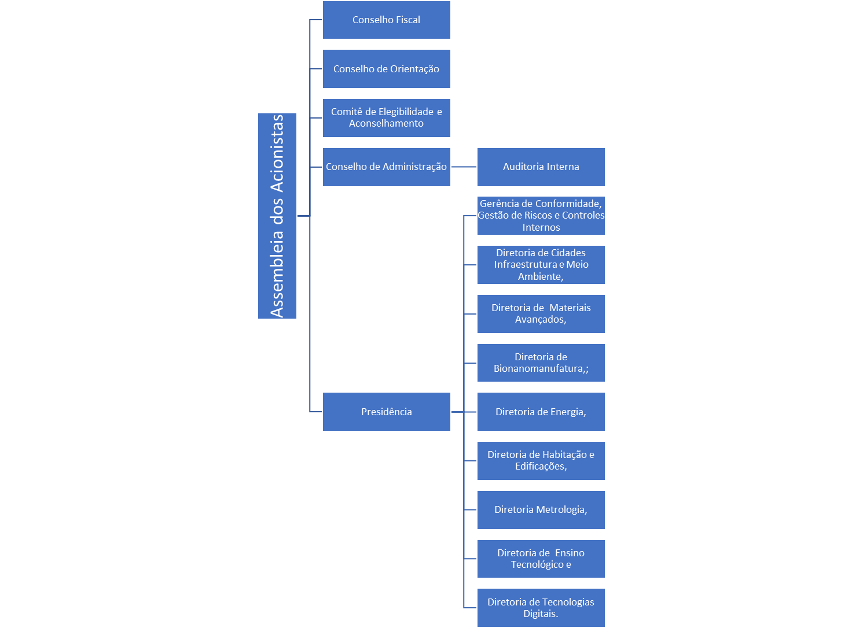

Figura - Organograma IPT - fonte: www.ipt.br

* 1. Proposta de Trabalho
     1. Método de trabalho

O método de trabalho adotado será o do tipo cascata com retroalimentação, ou seja, toda a especificação do produto final deve ser feita no início do trabalho, no entanto algumas revisões de escopo podem ser feitas durante a execução e construção do produto.

Para a construção do escopo, serão feitos grupos focais com os usuários e a gerencia da área responsável e análise documental das planilhas hoje existentes onde o controle de ativo é feito.

Para a modelagem do sistema irá se usar os diagramas de caso de uso, diagrama de classes e o diagrama de dados, se utilizado da linguagem UML.

* + 1. Previsão de Alocação de Recursos

Para este projeto serão alocados:

* Uma pessoa, com alocação de 10 horas semanais para especificação, analise e construção do sistema;
* Uma licença do pacote office para análise das planilhas e documentos relacionados ao sistema;
* Uma ferramenta de software para construção dos modelos UML
* Uma estação de desenvolvimento e testes com conexão à rede interna da organização para execução dos testes;
* Um servidor Linux virtualizado, onde serão feitos os testes finais e será implementada a solução final.
* Material de escritório (4 pacotes de papel A4 branco, 9 canetas, 4 pacotes de folhas de papel A2 branco) para realização das reuniões com os grupos focais;
  + 1. Cronograma de trabalho

Tabela - Cronograma de entregas do trabalho

|  |  |  |
| --- | --- | --- |
| **Entregas** | **Atividades de ENTREGA do ALUNO** | **Atividade DEVOLUTIVA do Docente** |
| 26/08/2022 | 1. O Problema |  |
| 07/09/2022 | 2. Contextualização do Problema | 1. O Problema |
| 28/09/2022 | 3. Sistema Proposto + Requisitos | 2. Contextualização do Problema |
| 02/11/2022 | 4.Casos de Uso+ Classes+ Dados | 3. Sistema Proposto + Requisitos |
| 14/11/2022 | 5. Versão Final | 4.Casos de Uso+ Classes+ Dados |
| 30/11/2022 | Entrega versão final Revisada AVS (Correções AV) | Resultados da Entrega Versão Final AV |

O cronograma de entrega do trabalho com todas as atividades e sua sequencias estão discriminadas na tabela 1 e o diagrama de Gantt está no anexo

* + 1. Previsão Orçamentária

A previsão orçamentária foi feita com base nas atividades desenvolvidas e nos custos de cada recurso alocado, conforme cronograma da tabela 1 e diagrama de Gantt disponível no Anexo I. Os valores de uso dos recursos com seus respectivos custos estão descritos na Tabela 2.

Tabela - Uso e custo dos recursos alocados no projeto



* 1. O Sistema Atual
     1. Funcionamento do sistema atual

O sistema atual se baseia numa planilha eletrônica, armazenada num servidor central onde as informações sobre os ativos são armazenadas, nessa planilha os dados dos ativos podem ser consultados por todos os usuários de forma que estes podem gerar relatórios, e fazer análises do estado dos ativos e seu respectivo ciclo de vida

* + 1. Problemas do sistema atual

Apesar da solução atual ser simples e de baixo custo, ela apresenta diversas limitações, entre as quais podemos listar:

* Falta de uma segregação no acesso às informações;
* Dificuldades com o acesso simultâneo as informações da planilha eletrônica
* Alteração indevido de alguns campos do cadastro
* Dificuldade no backup e versionamento das informações
* Perda de dados;
* Grande esforço para geração de relatórios e análises;
* Retrabalhos

Dessa forma os técnicos, pesquisadores de todas as áreas acabam por ter que processar manualmente todas as informações para que seja possível avaliar o ciclo de vida do ativo e assim tomar as decisões pertinentes a esse ativo.

Além disso, como o sistema de planilhas não possui qualquer tipo de sistema de alerta ou aviso, as vezes os equipamentos ficam com a calibração atrasada e só se percebe que o mesmo precisa ser calibrado no momento do uso, o que gera necessidade de calibração em caráter de emergência, prejudicando o planejamento dos técnicos e atrasando as atividades.

1. A Solução
   1. O Sistema Proposto
      1. Justificativas para o novo sistema

O sistema atual apresenta várias fragilidades de segurança além de demandar de muito esforço e tempo para que as avaliações a cerca do ciclo de vida dos ativos, de forma que por vezes as informações são perdidas e ou alteradas indevidamente, a busca por informações históricas é difícil e custosa, gerando muito trabalho e as vezes não se consegue recuperar todo o histórico de alguns equipamentos. Dessa forma o planejamento dos ativos fica dificultada levando a tomada de decisões imprecisas e as vezes até incorretas causando perdas financeiras e assim diminuindo a competitividade da companhia.

* + 1. Situação desejada: Objetivos gerais e específicos

Objetivos geral do novo sistema é garantir que as informações relativas aos ativos sejam mais assertivas possibilitando a tomada de decisão gerencial de forma mais eficiente.

Além disso, espera-se que o sistema de gestão de ativos, também possa:

* Garantir o backup das informações;
* Reduzir o prazo e o esforço na recuperação das informações;
* Facilitara a analise do ciclo de vida dos ativos;
* Reduzir as perdas financeiras causadas pela falta de informações;
* Redução com os custos de manutenção;
* Redução do número de equipamentos com calibração atrasada;
* Atualização tecnológica, devido a correta avaliação dos equipamentos obsoletos;
  + 1. Soluções alternativas

Há diversas alternativas de mercado para este tipo de sistema, segue na Tabela 3 uma lista dos softwares encontrados no mercado com um breve resumo sobre suas vantagens e desvantagens:

Tabela - Softwares de mercado analisados

|  |  |  |
| --- | --- | --- |
| Software | Vantagens | Desvantagens |
| SoftExpert EAM | * Facilidade de colaboração e troca de informação entre usuários * Boa base de relatórios * Capacidade de armazenamento de documentos associados aos equipamentos * Gestão de calibração * Gestão de uso | * Não permite configuração do prazo mínimo de uso |
| Emerson | * Capacidade de armazenamento de documentos associados aos equipamentos * Gestão de calibração * Gestão de uso * Possibilidade de conexão com diversos outros serviços e ERP´s | * Muito complexo * Alto custo de implementação e manutenção * Não permite configuração do prazo mínimo de uso |
| TopDesk | * Bem flexível, permite especializar o software para as necessidades da empresa * Gestão de calibração | * Muito focado nas demandas de ativos de TI |
| Fracttal | * Permite controle de tarefas e recursos; * Capacidade de armazenamento de documentos associados aos equipamentos * Gestão de calibração * Gestão de uso * Relatório prontos já adequados a demanda | * Não permite configuração do prazo mínimo de uso |

Conforme observado na Tabela 3, necessidades especificas da empresa como a manutenção de equipamentos por prazo determinado por lei ou regulamentação, mesmo que os mesmo se encontrem em estado inoperantes ou sejam obsoletos, tornam as soluções encontradas no mercador não 100% aderentes as necessidades da organização, há no entanto sistemas maiores que atendem a esses requisitos, mas esses são custosos e não atendem ao orçamento disponível na organização.

* 1. Solução escolhida
     1. Escopo da solução

O escopo da solução selecionada é a construção de um sistema capaz de armazenar todas as informações e características dos ativos, a ocorrências e notas a que ocorrem com os ativos, e a emissão de relatórios com as informações para que seja possível tomar decisões a respeito do ciclo de vida de cada ativo ou conjunto destes.

Assim, o sistema proposto se baseia na construção de três principais estruturas de dados:

* Características do equipamento
* Registros ou notas de ocorrência
* Relatório para decisão gerencial.

Esta estrutura visa isolar as informações por necessidade dos usuários, tornando mais eficiente a busca por dados e ao mesmo tempo fornece uma camada a mais de segurança para as informações, uma vez que quando se regista uma ocorrência, nada se altera nas características do equipamento ou a emissão de um relatório não muda os registros.

Dessa forma os pesquisadores e técnicos podem cadastrar as ocorrências de cada equipamento e estas informações ficaram armazenadas para que futuramente possam serem feitas consultas ou relatórios para subsidiar a necessidade de manutenção, reforma ou substituição dos equipamentos pelos adequados níveis da organização.

Assim o sistema possui capacidade de armazenar tudo que ocorre no ciclo de vida dos equipamentos, e a partir dessas informações subsidiar os gestores de processo com informações para a tomada de decisão.

* + 1. Lista de Requisitos do sistema

Requisitos Funcionais

|  |  |  |
| --- | --- | --- |
| Código: RF001 | Nome: Cadastro de Equipamentos | |
| Prioridade | (x) Essencial ( ) Importante ( ) Desejável | |
| Descrição | Faz o cadastro de todas as informações referentes aos equipamentos | |
| Regras de Negócio:   * Os dados de número de patrimônio do ativo, data de compra, valor de compra, e nome do equipamento devem ser obrigatoriamente informadas. * Somente usuários especiais podem fazer o cadastro dos equipamentos. | | |
| Requisitos não Funcionais | | |
| Código | Requisitos | Categoria |
| RNF01.1 | A tela deve ser o mais limpa possível, com poucos botões e funcionalidades. | usabilidade |
| RNF01.2 | O sistema de registrar o login de quem cadastrou e data do cadastro de forma automática | usabilidade |

|  |  |  |
| --- | --- | --- |
| Código: RF002 | Nome: Edição de dados de Equipamentos | |
| Prioridade | (x) Essencial ( ) Importante ( ) Desejável | |
| Descrição | Faz edição de todas as informações referentes aos equipamentos | |
| Regras de Negócio:   * Os dados de número de patrimônio do ativo, data de compra, valor de compra, e nome do equipamento devem ser obrigatoriamente informadas. * Somente usuários especiais podem fazer alteração no cadastro dos equipamentos. | | |
| Requisitos não Funcionais | | |
| Código | Requisitos | Categoria |
| RNF02.1 | A tela deve ser o mais limpa possível, com poucos botões e funcionalidades. | usabilidade |

|  |  |  |
| --- | --- | --- |
| Código: RF003 | Nome: Apagar Equipamento | |
| Prioridade | (x) Essencial ( ) Importante ( ) Desejável | |
| Descrição | Apaga todas as informações referentes aos equipamentos | |
| Regras de Negócio:   * Deve solicitar confirmação do usuário antes de fazer a ação de apagar * Somente usuários especiais podem fazer a operação. | | |
| Requisitos não Funcionais | | |
| Código | Requisitos | Categoria |
| RNF03.1 | A tela deve ser o mais limpa possível, com poucos botões e funcionalidades. | usabilidade |
| RNF03.2 | O sistema solicitar confirmação antes de executar a ação | Segurança |

|  |  |  |
| --- | --- | --- |
| Código: RF004 | Nome: Registar Ocorrência | |
| Prioridade | (x) Essencial ( ) Importante ( ) Desejável | |
| Descrição | Registra a ocorrência com o ativo | |
| Regras de Negócio:   * Qualquer usuário pode fazer o registro de ocorrência; * Cada ocorrência só regista informações sobre um ativo, não é permitido o registro de uma ocorrência para 2 ou mais ativos; * As ocorrências devem possuir categorias pré-cadastrados; | | |
| Requisitos não Funcionais | | |
| Código | Requisitos | Categoria |
| RNF04.1 | A tela deve ser o mais limpa possível, com poucos botões e funcionalidades. | usabilidade |
| RNF04.2 | O sistema deve fazer o registro em menos de 5 segundos | Usabilidade |

|  |  |  |
| --- | --- | --- |
| Código: RF005 | Nome: Editar Ocorrência | |
| Prioridade | (x) Essencial ( ) Importante ( ) Desejável | |
| Descrição | Registra a ocorrência com o ativo | |
| Regras de Negócio:   * Qualquer usuário pode editar o registro de ocorrência; | | |
| Requisitos não Funcionais | | |
| Código | Requisitos | Categoria |
| RNF05.1 | A tela deve ser o mais limpa possível, com poucos botões e funcionalidades. | Usabilidade |
| RNF05.2 | O sistema deve fazer a alteração em menos de 5 segundos | Usabilidade |

|  |  |  |
| --- | --- | --- |
| Código: RF006 | Nome: Apagar Ocorrência | |
| Prioridade | (x) Essencial ( ) Importante ( ) Desejável | |
| Descrição | Apaga a ocorrência com o ativo | |
| Regras de Negócio:   * Qualquer usuário pode apagar o registro de ocorrência; * Uma confirmação adicional deve ser solicitada ao usuário antes de efetuar o comando apagar | | |
| Requisitos não Funcionais | | |
| Código | Requisitos | Categoria |
| RNF06.1 | A tela deve ser o mais limpa possível, com poucos botões e funcionalidades. | Usabilidade |
| RNF06.2 | O sistema deve executar o comando de apagar em menos de 5 segundos | Usabilidade |

|  |  |  |
| --- | --- | --- |
| Código: RF007 | Nome: Apagar Ocorrência | |
| Prioridade | (x) Essencial ( ) Importante ( ) Desejável | |
| Descrição | Apaga a ocorrência com o ativo | |
| Regras de Negócio:   * Qualquer usuário pode apagar o registro de ocorrência; * Uma confirmação adicional deve ser solicitada ao usuário antes de efetuar o comando apagar | | |
| Requisitos não Funcionais | | |
| Código | Requisitos | Categoria |
| RNF06.1 | A tela deve ser o mais limpa possível, com poucos botões e funcionalidades. | Usabilidade |
| RNF06.2 | O sistema deve executar o comando de apagar em menos de 5 segundos | Usabilidade |

|  |  |  |
| --- | --- | --- |
| Código: RF008 | Nome: Cadastrar Tabelas Auxiliares | |
| Prioridade | (x) Essencial ( ) Importante ( ) Desejável | |
| Descrição | Cadastra tabelas auxiliares a ocorrência com o ativo | |
| Regras de Negócio:   * Somente usuário especial pode fazer o cadastro das tabelas auxiliares; | | |
| Requisitos não Funcionais | | |
| Código | Requisitos | Categoria |
|  |  |  |

|  |  |  |
| --- | --- | --- |
| Código: RF009 | Nome: Editar Tabelas Auxiliares | |
| Prioridade | (x) Essencial ( ) Importante ( ) Desejável | |
| Descrição | Editar tabelas auxiliares a ocorrência com o ativo | |
| Regras de Negócio:   * Somente usuário especial pode fazer a edição das tabelas auxiliares; | | |
| Requisitos não Funcionais | | |
| Código | Requisitos | Categoria |
|  |  |  |

|  |  |  |
| --- | --- | --- |
| Código: RF010 | Nome: Emitir Relatórios | |
| Prioridade | (x) Essencial ( ) Importante ( ) Desejável | |
| Descrição | Emite relatório e ocorrências por equipamento | |
| Regras de Negócio:   * Qualquer usuário pode emitir relatórios; * Os relatório devem ter o formato das planilhas eletrônicas atuais; | | |
| Requisitos não Funcionais | | |
| Código | Requisitos | Categoria |
| RNF010.1 | O relatório deve ser impresso em tela com opção de exportar dados para planilha eletrônica (.csv) | Usabilidade |

Requisitos não funcionais Gerais

|  |  |
| --- | --- |
| Código: RNF001 | Nome: Plataforma |
| Prioridade | () Essencial (x) Importante ( ) Desejável |
| Descrição | Todo o sistema deve funcionar preferencialmente em ambiente WEB (browser) para oferecer compatibilidade com diversos SO e não necessitar instalação. |

|  |  |
| --- | --- |
| Código: RNF002 | Nome: Sistema Operacional |
| Prioridade | (x) Essencial ( ) Importante ( ) Desejável |
| Descrição | Todo o sistema deve rodar em servidor LINUX |

|  |  |
| --- | --- |
| Código: RNF003 | Nome: Banco de dados |
| Prioridade | (x) Essencial ( ) Importante ( ) Desejável |
| Descrição | O sistema deve usar SGBD OpenSource |

|  |  |
| --- | --- |
| Código: RNF004 | Nome: DNS |
| Prioridade | (x) Essencial ( ) Importante ( ) Desejável |
| Descrição | O sistema não necessita de domínio da internet, pois irá rodar apenas na rede interna da organização |

|  |  |
| --- | --- |
| Código: RNF004 | Nome: linguagem de programação/ softwares/ plugins |
| Prioridade | (x) Essencial ( ) Importante ( ) Desejável |
| Descrição | O sistema deve ser todo construído utilizando somente de ferramentais open-source gratuitas para evitar violação de direitos autorais e cobranças futuras |

* + 1. Diagrama de casos de uso

O diagrama de casos de uso foram divididos em 7 figuras de acordo com a temática de cada tópico chamado de gestão onde cada tópico possui inclusão, visualização edição, e exclusão dos dados relativo a temática (CRUD), para facilitar a visualização e compreensão conforme segue:

* Figura 2 - Gestão do cadastro de usuários, gestão de senhas e login dos usuários;
* Figura 3 - Gestão do cadastro de locais de instalação e fabricantes;
* Figura 4 - Gestão de consumíveis e Tipo de Equipamentos;
* Figura 5 - Gestão dos tipos de ocorrência;
* Figura 6 - Gestão de equipamentos;
* Figura 7 - Gestão de Ocorrências

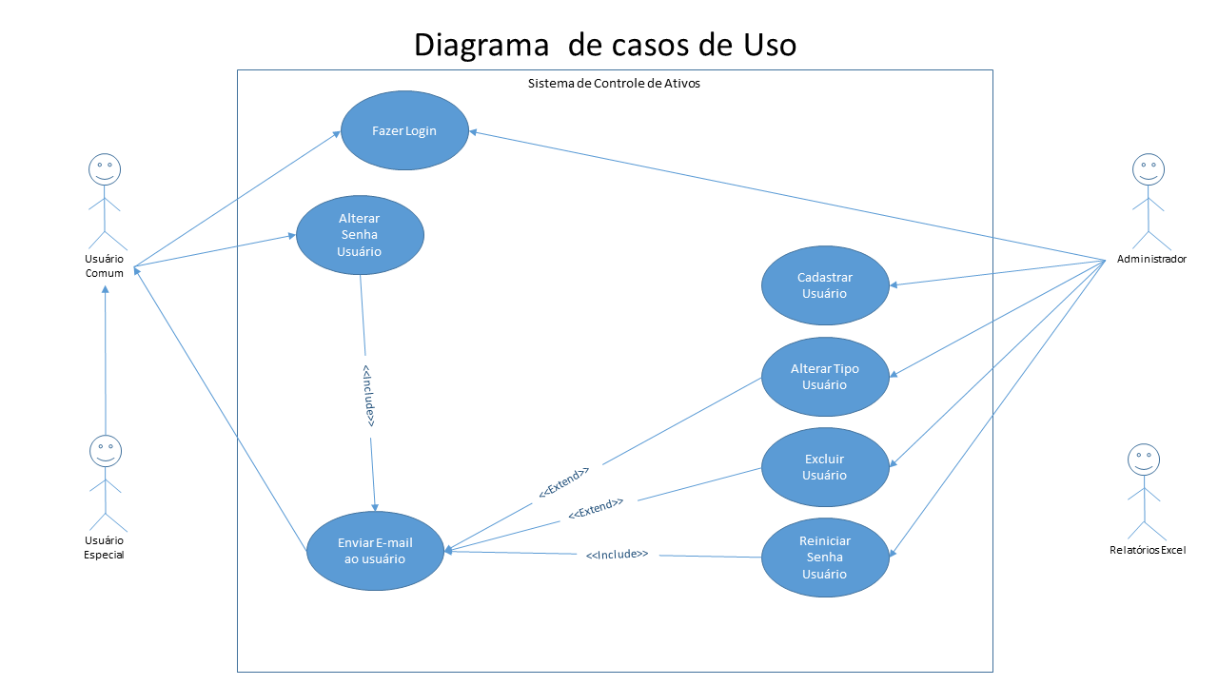

Figura - Gestão do cadastro de usuários, gestão de senhas e login dos usuários;

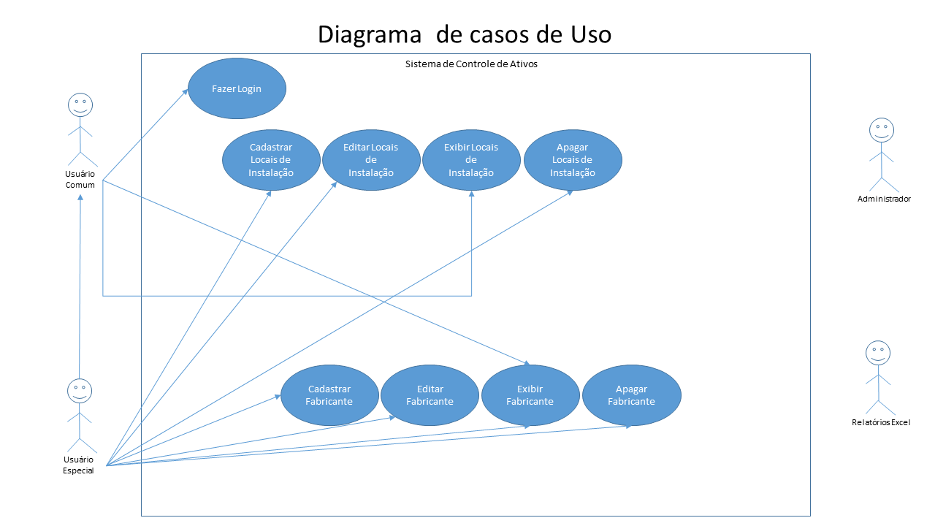

Figura - Gestão do cadastro de locais de instalação e fabricantes

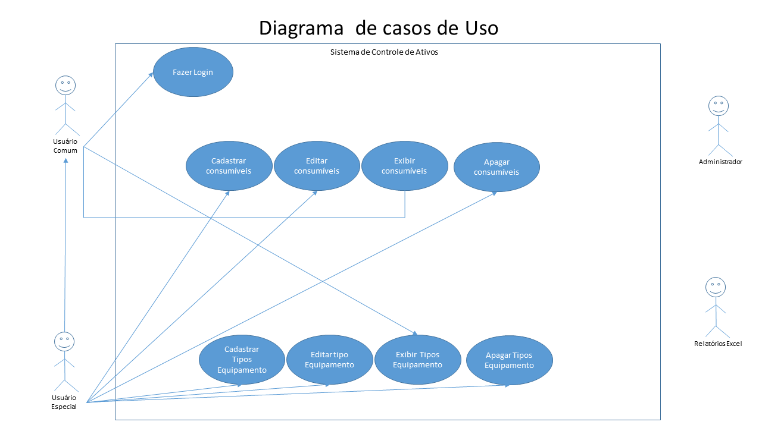

Figura - Gestão de consumíveis e Tipo de Equipamentos

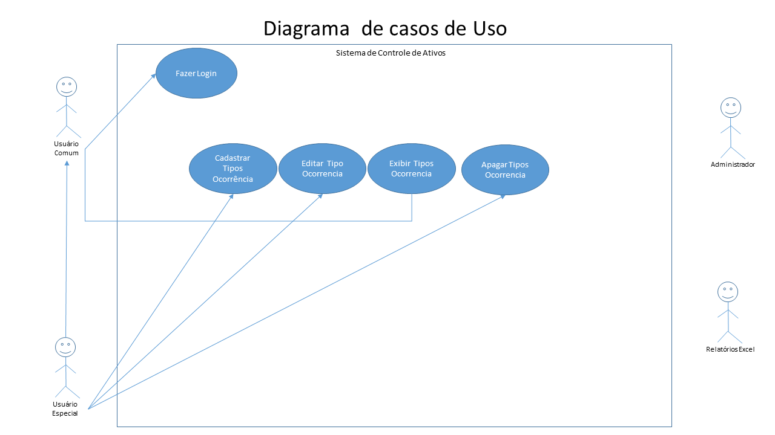

Figura - Gestão dos tipos de ocorrência

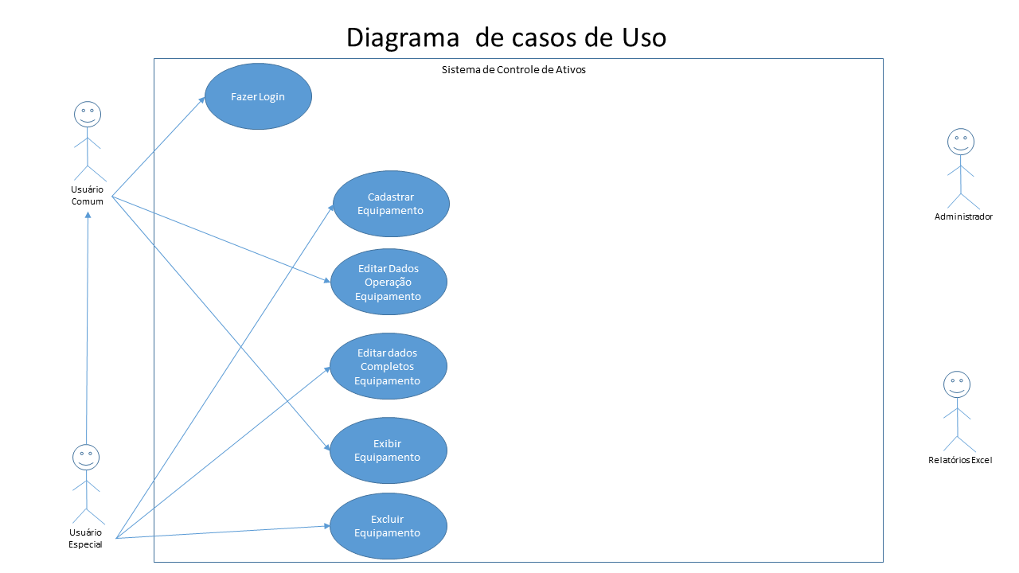

Figura - Gestão de equipamentos

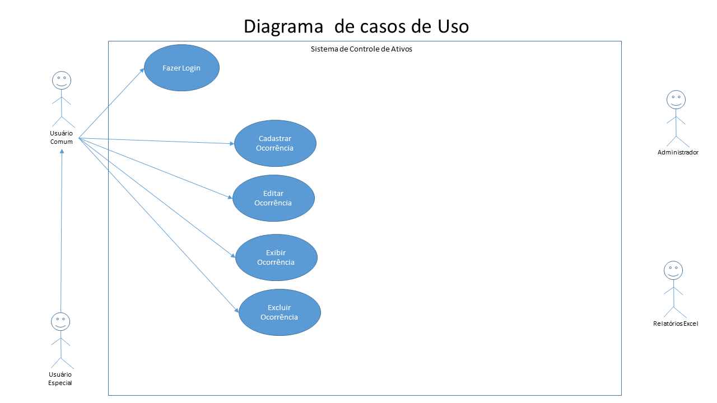

Figura - Gestão de Ocorrências

* + 1. Especificações textuais dos casos de uso

* + - 1. Caso de Uso Gestão do cadastro de usuários

A gestão do cadastro de usuários. Neste caso de uso o administrados pode cadastrar, alterar tipo de usuário excluir o usuário ou reinicia a senha para caso o usuário tenha perdido a senha, no caso da alteração de tipo de usuário, exclusão do usuário o administrador pode conforme conveniência, enviar ao usuário um email informando a ação do administrador do sistema, no caso da reinicialização da senha o usuário sempre receberá uma mensagem de email com uma nova senha provisória que deverá ser usada somente para fazer login no sistema e definir nova senha.

Na gestão de senha o usuário poderá redefinir sua senha a qualquer tempo e ao fazê-lo receberá uma mensagem de e-mail informando que isso foi feito, para que o mesmo tenha conhecimento caso alguma alteração de senha indevida seja efetuado e ele perca a senha do sistema.

* + - 1. Casos de uso Gestão de Locais de Instalação e gestão de fabricantes

Na gestão dos locais de instalação o usuário especial pode fazer o cadastramento, exibição, edição e exclusão dos locais de instalação. O usuário comum poderá apenas exibir os locais de instalação e fazer o cadastro, exibição, edição e exclusão dos fabricantes, vale observar que o usuário especial tem os acesso a todos os casos de uso do usuário comum, mas o usuário comum não tem acesso as casos de uso do usuário especial.

* + - 1. Casos de uso de consumíveis e Tipo de equipamentos

Na gestão de consumíveis, o usuário especial pode cadastrar, editar e apagar consumíveis, e na gestão de tipos de equipamento o usuário especial pode cadastrar, editar e excluir os tipos de equipamento, já o usuário comum somente podem visualizar os dados destas duas categorias

* + - 1. Casos de uso de tipo de ocorrências

A gestão dos tipos de ocorrência, o usuário especial poderá fazer o cadastramento, exibição, edição e exclusão dos tipos de ocorrência, o usuário comum poderá apenas visualizar essas informações.

* + - 1. Casos de uso de equipamentos

A gestão dos equipamentos é uma categoria a parte, os dados dos equipamentos serão divididos em duas categorias sendo: i)Dados completos, onde todos os dados do equipamento são exibidos e ii) dados de operação do equipamento, onde somente os dados operacionais do equipamento serão exibidos.

O usuário especial terá acesso a cadastramento, edição , exibição e exclusão dos dados completos do equipamento, no entanto o usuário comum poderá somente exibir os dados completos, e poderá alterar os dados de operação do equipamento, não sendo possível editar os dados completos.

* + - 1. Casos de uso de ocorrências

Essa caso de uso é especifico para o usuário comum, ou seja ele poderá cadastrar, editar, exibir e excluir as ocorrências e o usuário especial também terá esse acesso, já que ele possui todos os acesso do usuário comum.

* + 1. Modelo de classes

Para construir o modelo de classes foi utilizada a linguagem UML e o resultado da modelagem encontra-se na figura 7.

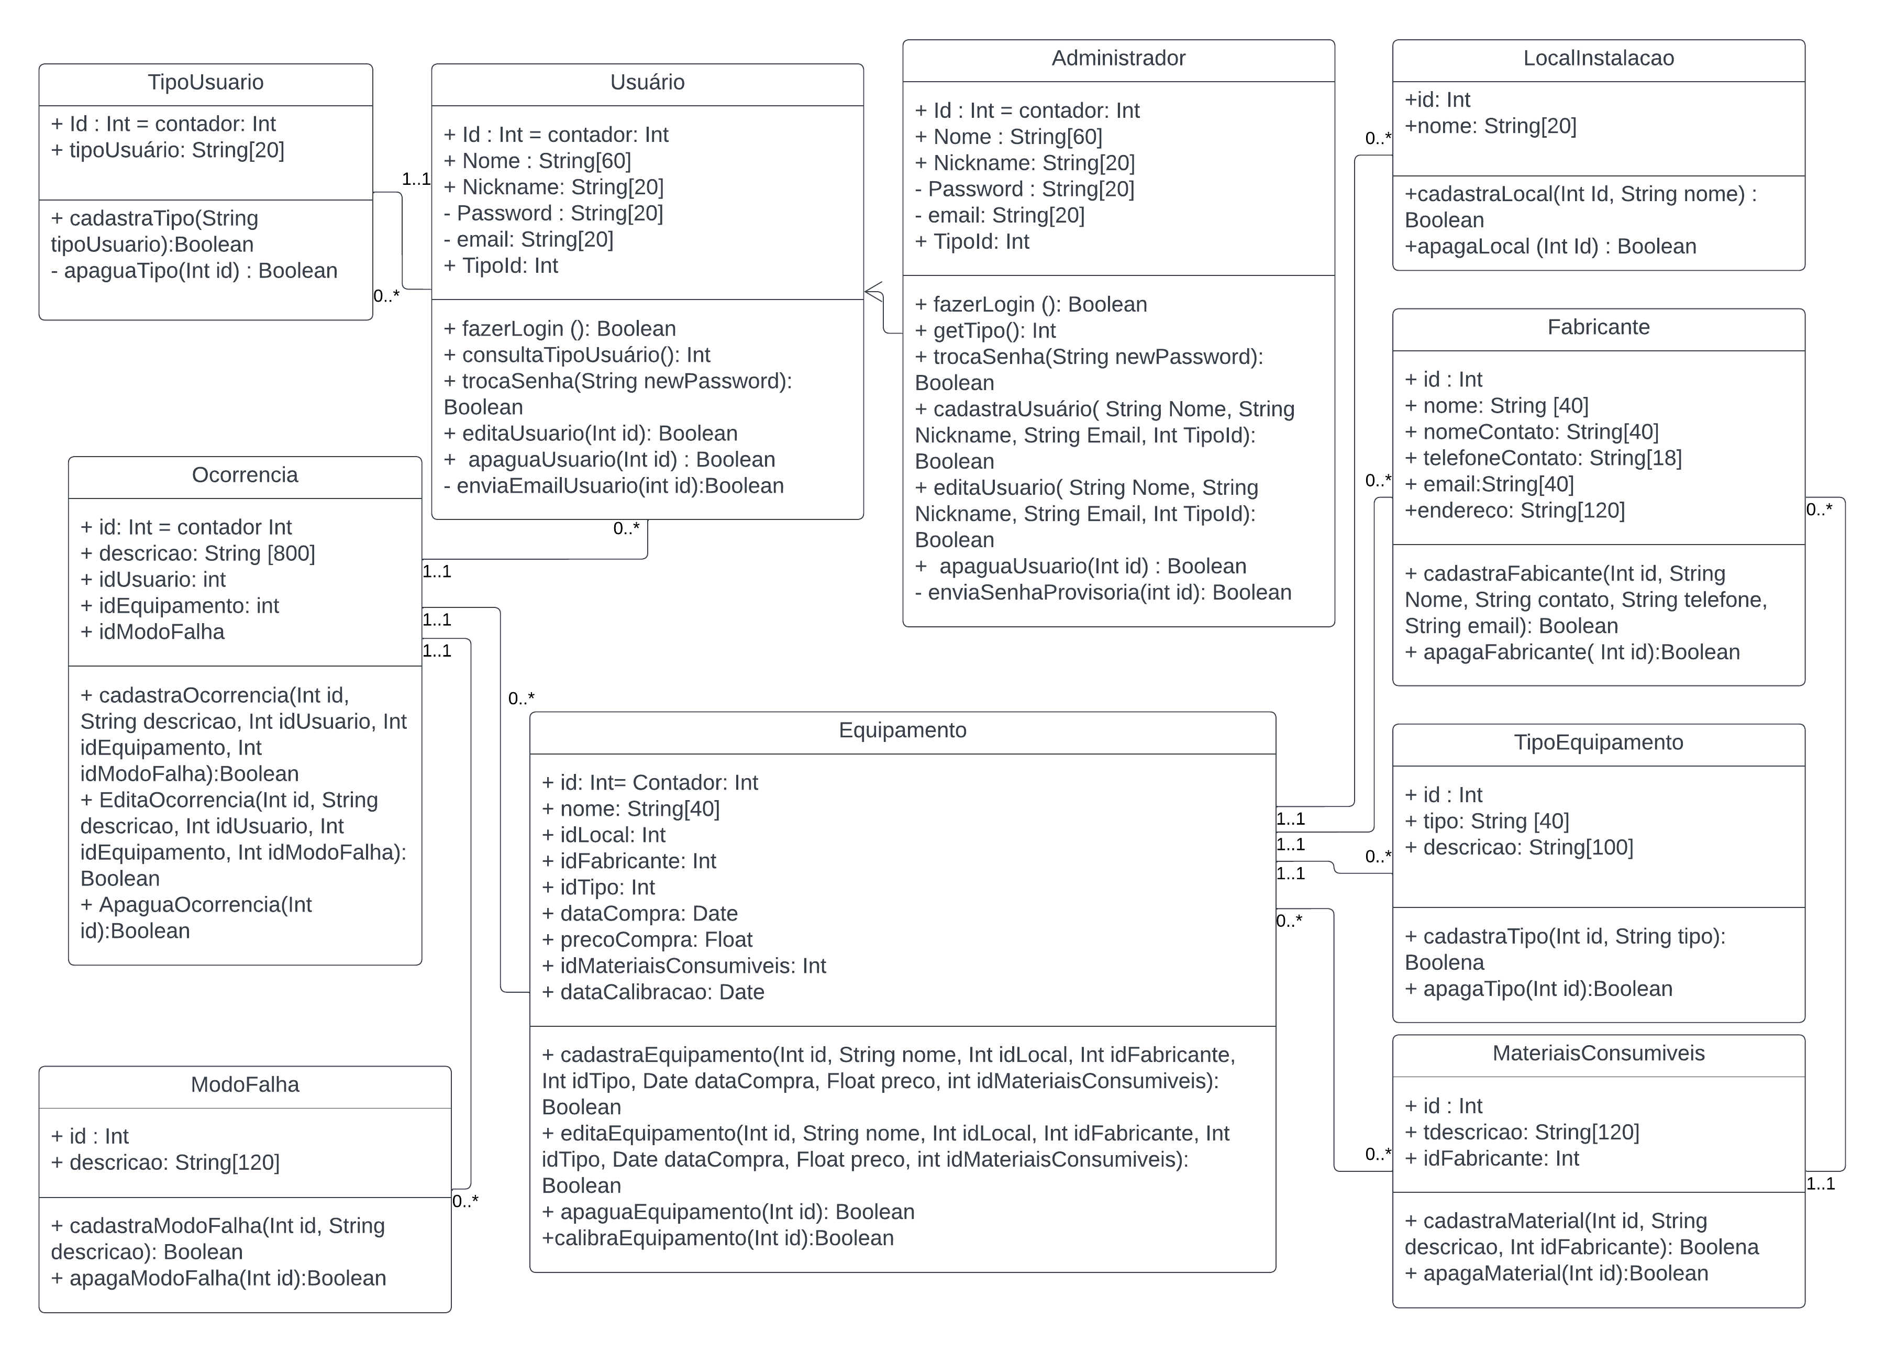

Figura - Diagrama de Classes

* + 1. Modelo de dados

Para se construir o modelo de dados utilizou-se da modelagem de classes e dos casos de uso, bem como das demandas de persistência de dados avaliadas durante o projeto, na construção do modelo utilizou-se de linguagem UML e o diagrama encontra-se descrito na figura 8.

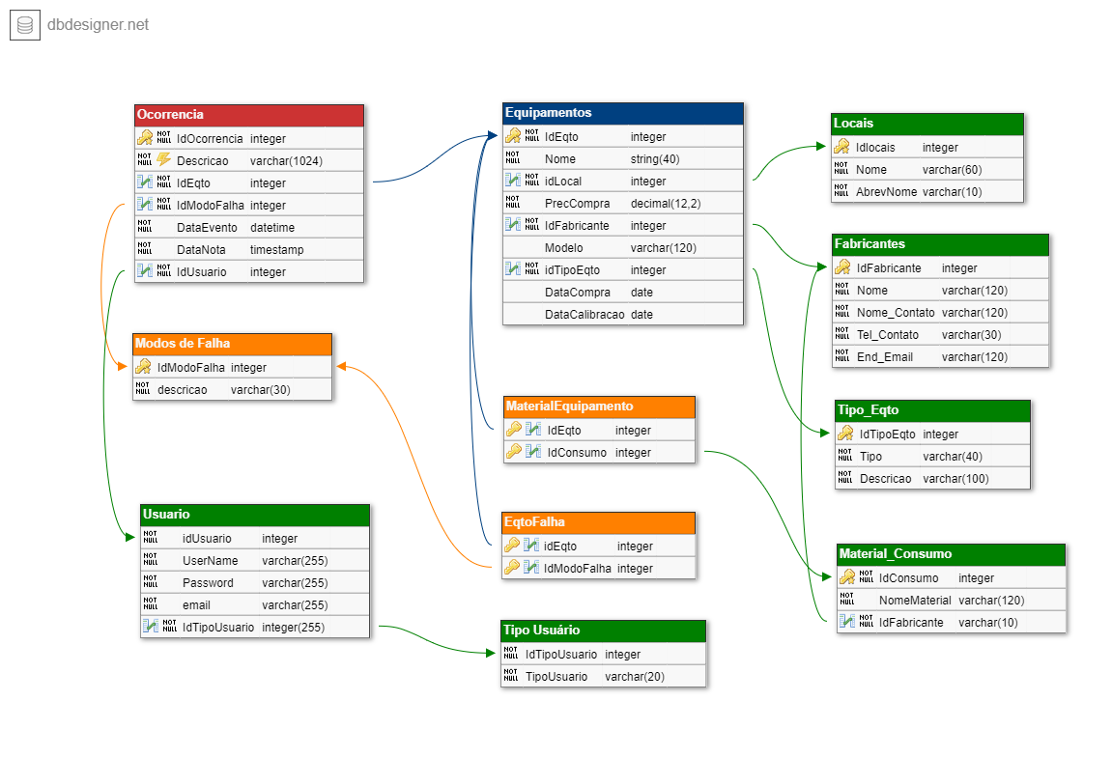

Figura - Modelos de dados

* 1. Solução tecnológica
     1. Diagrama de Comunicação

O diagrama de comunicação foram divididos em 10 figuras de acordo com a temática de cada tópico para facilitar a visualização e compreensão conforme segue:

* Figura 10 - Diagrama de Comunicação de cadastro, login e troca de senha de Usuário
* Figura 11- Diagrama de Comunicação da gestão do administrador do sistema sobre o cadastro de usuário;
* Figura 12 - Diagrama de Comunicação das exibições de Local de instalação, Fabricantes, consumíveis e tipos de equipamento;
* Figura 13 - Diagrama de Comunicação dos cadastros de Local, Fabricantes, consumíveis e tipos de equipamento;
* Figura 14 - Diagrama de comunicação da edição de local de instalação, Fabricantes, Consumíveis e Tipos de equipamento;
* Figura 15 - Diagrama de Comunicação da exclusão de registros de Local de instalação, Fabricante, Consumíveis e Tipos Equipamento;
* Figura 16 - Diagrama de comunicação do cadastro e exibição dos Equipamentos;
* Figura 17 - Diagrama de comunicação da Exibição dos dados operacionais, edição e exclusão de registro de equipamentos;
* Figura 18 - Diagrama de comunicação de Exibição, edição e cadastramento de Ocorrências;
* Figura 19 - Diagrama de comunicação da exclusão de Ocorrência e cadastramento, edição, exibição e exclusão de Modo de Falha;

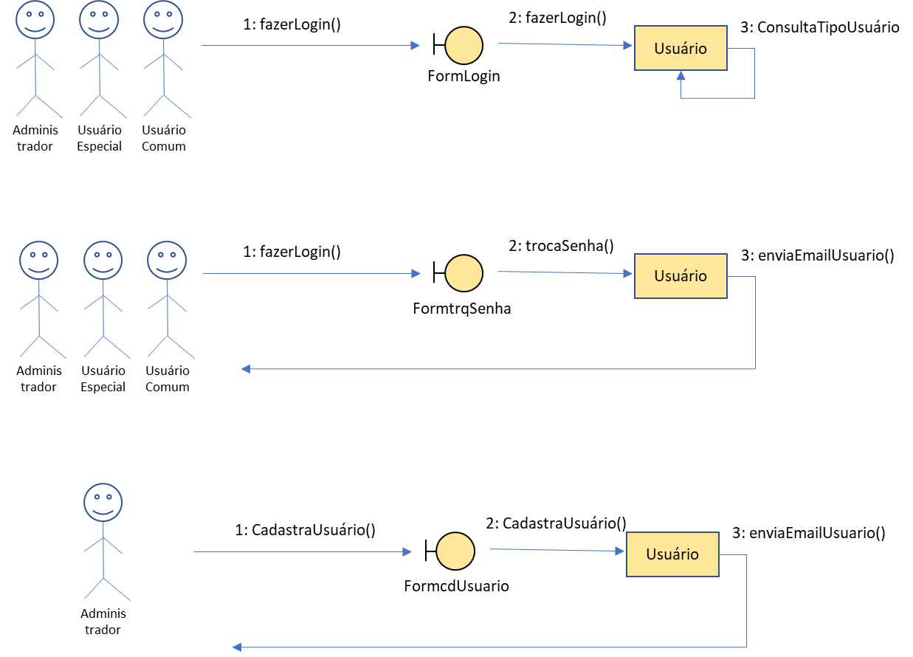

Figura - Diagrama de Comunicação de cadastro, login e troca de senha de Usuário

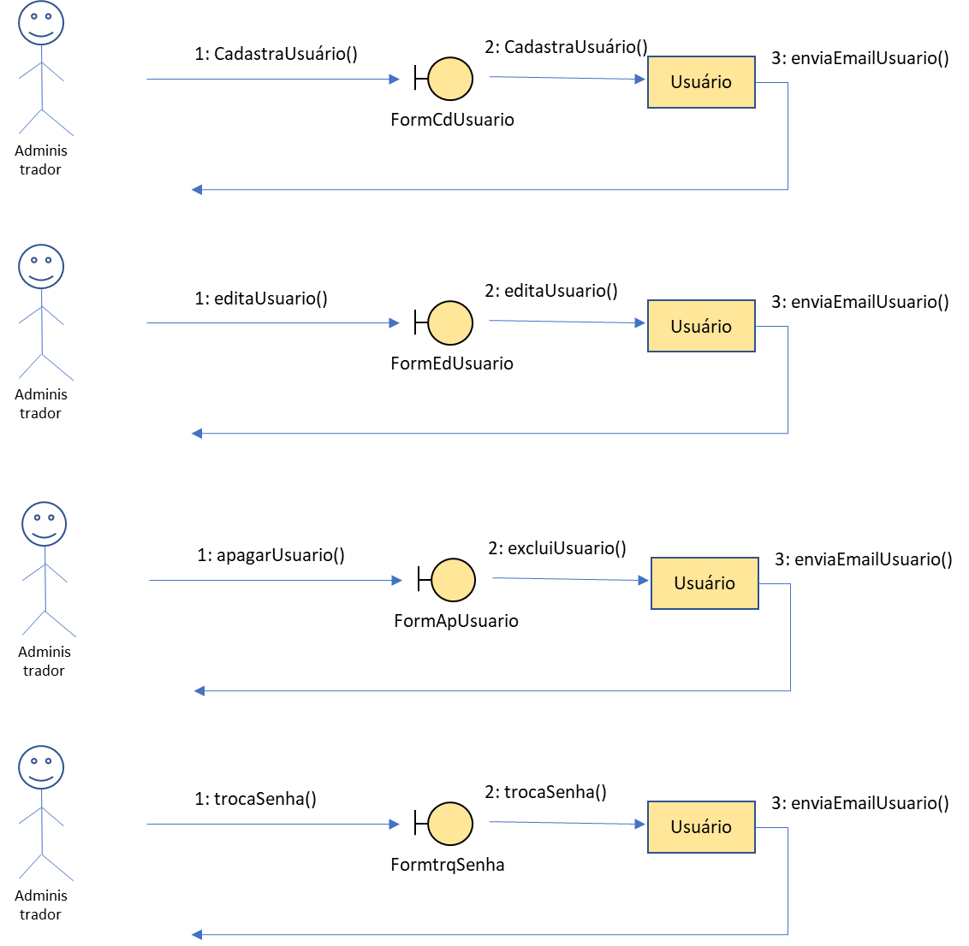

Figura - Diagrama de Comunicação da gestão do administrador do sistema sobre o cadastro de usuário

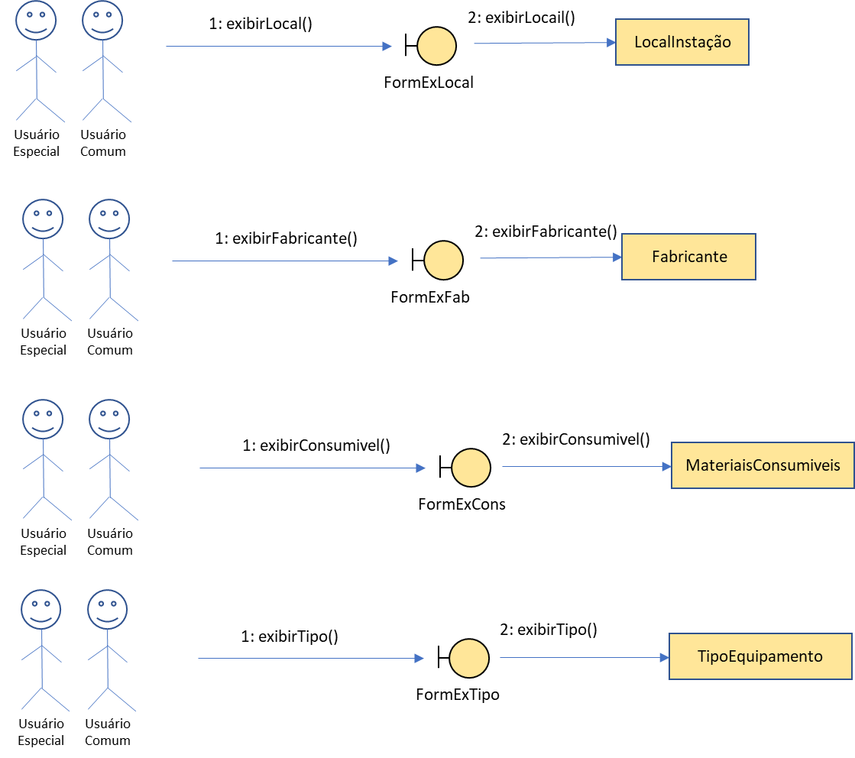

Figura - Diagrama de Comunicação das exibições de Local de instalação, Fabricantes, consumíveis e tipos de equipamento

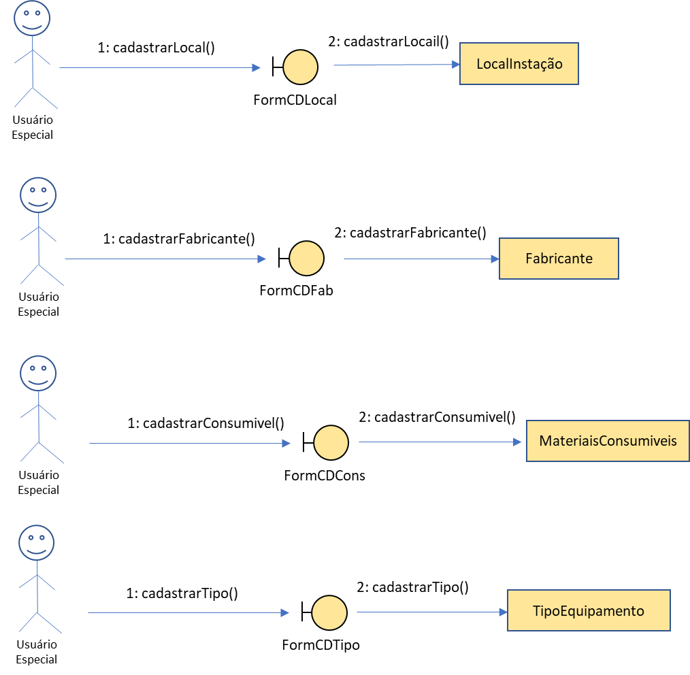

Figura - Diagrama de Comunicação dos cadastros de Local, Fabricantes, consumíveis e tipos de equipamento

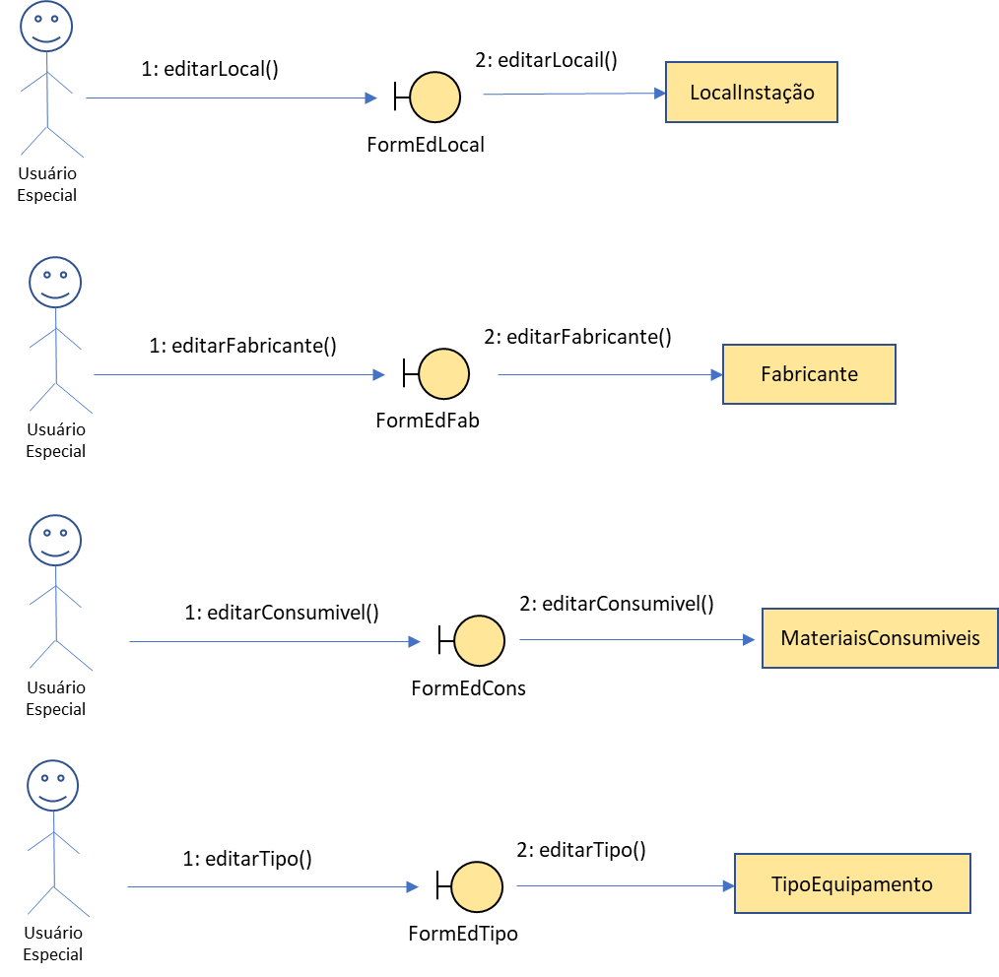

Figura - Diagrama de comunicação da edição de local de instalação, Fabricantes, Consumíveis e Tipos de equipamento

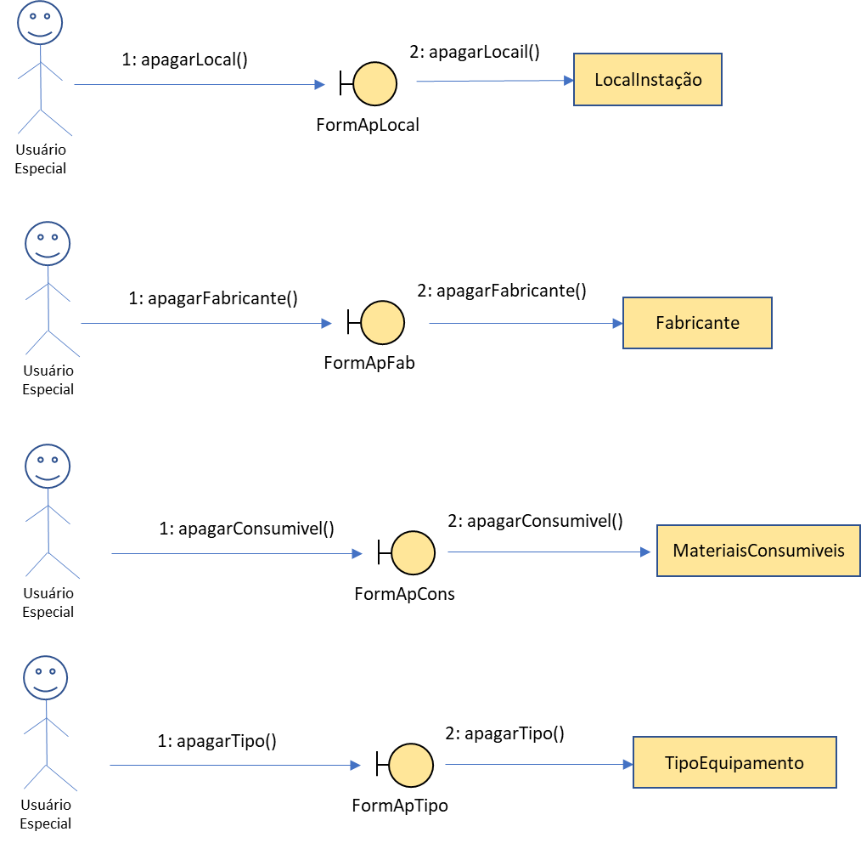

Figura - Diagrama de Comunicação da exclusão de registros de Local de instalação, Fabricante, Consumiveis e Tipos Equipamento

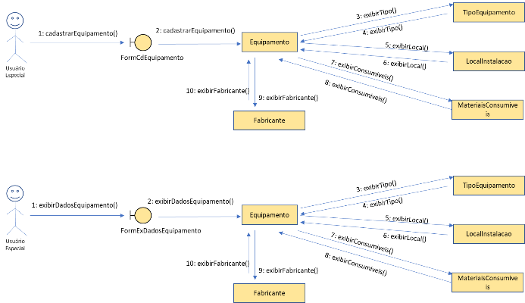

Figura - Diagrama de comunicação do cadastro e exibição dos Equipamentos

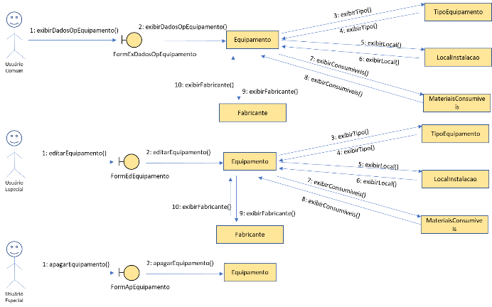

Figura - Diagrama de comunicação da Exibição dos dados operacionais, edição e exclusão de registro de equipamentos

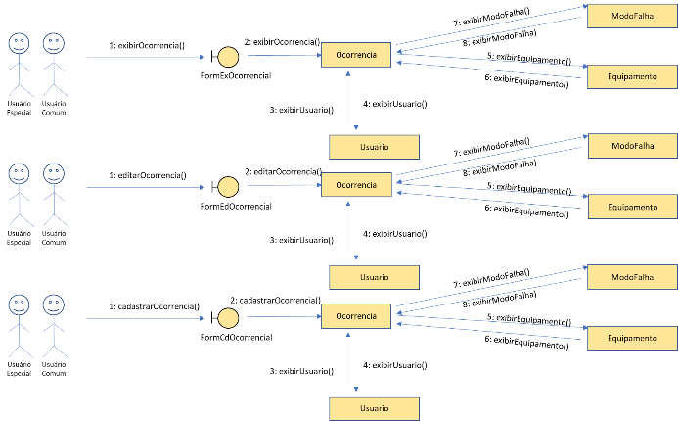

Figura - Diagrama de comunicação de Exibição, edição e cadastramento de Ocorrências

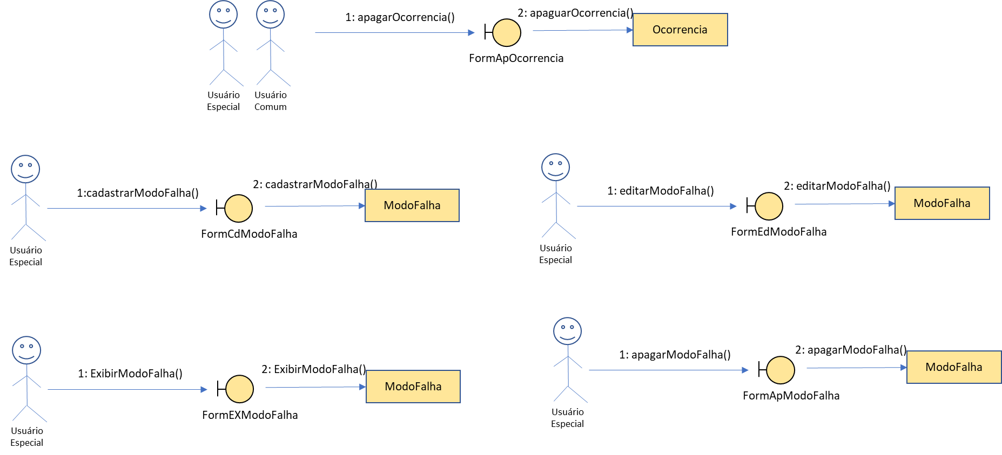

Figura - Diagrama de comunicação da exclusão de Ocorrência e cadastramento, edição, exibição e exclusão de Modo de Falha

* + 1. Projeto de Interfaces
    2. Diagrama de Estados Navegação
    3. Diagrama de Atividades
    4. Diagrama de componentes
    5. Modelo de classes de objetos
    6. Modelo Físico de dados
       1. Projeto de Tabelas e arquivos
       2. Script de geração do banco e suas tabelas

Tabela Locais:

CREATE TABLE Locais (idLocal integer NOT NULL PRIMARY KEY AUTOINCREMENT, , Nome varchar(30) NOT NULL, AbevNome varchar(80) NULL

Tabela Tipo_Eqto:

CREATE TABLE Tipo_eqto (idTipo integer NOT NULL PRIMARY KEY AUTOINCREMENT, Tipo varchar(50) NOT NULL)

Tabela Disciplina:

CREATE TABLE Disciplina (idDisciplina integer NOT NULL PRIMARY KEY AUTOINCREMENT, disciplina varchar(50) NOT NULL)

Tabela Fabricante:

CREATE TABLE Fabricante (idFabricante integer NOT NULL PRIMARY KEY AUTOINCREMENT, Nome varchar(80) NOT NULL, Endereco varchar(180) NULL, Nome_Contato varchar(80) NULL, Telefone_Contato varchar(80) NULL, Email_Contato varchar(254) NULL)

Tabela Material_Consumo:

CREATE TABLE Material_Consumo (idMaterialConsumo integer NOT NULL PRIMARY KEY AUTOINCREMENT, NomeMaterial varchar(120) NOT NULL, Unidade varchar(10) NOT NULL, idFabricante bigint NULL REFERENCES Fabricante (idFabricante) DEFERRABLE INITIALLY DEFERRED)

Tabela Equipamento:

CREATE TABLE Equipamento (idEqto integer NOT NULL PRIMARY KEY AUTOINCREMENT, Nome varchar(120) NOT NULL, modelo varchar(120) NULL, dataUltimaCalibracao datetime NULL, dataCompra datetime NULL, Apelido varchar(30) NULL UNIQUE, idFabricante bigint NULL REFERENCES Fabricante (idFabricante) DEFERRABLE INITIALLY DEFERRED, idLocal bigint NULL REFERENCES Local (idLocal) DEFERRABLE INITIALLY DEFERRED, idTipo bigint NOT NULL REFERENCES Tipo_eqto (idTipo) DEFERRABLE INITIALLY DEFERRED, PrecCal bool NOT NULL)

Tabela ModosFalha:

CREATE TABLE ModoFalha (idModoFalha integer NOT NULL PRIMARY KEY AUTOINCREMENT, Descricao varchar(50) NOT NULL)

Tabela EqtoFalha:

CREATE TABLE EqtoFalha (idTipo bigint NOT NULL REFERENCES Tipo_eqto (idTipo) DEFERRABLE INITIALLY DEFERRED, idModoFalha bigint NOT NULL REFERENCES ModoFalha (idModoFalha) DEFERRABLE INITIALLY DEFERRED, idDisciplina bigint NOT NULL REFERENCES Disciplina (idDisciplina) DEFERRABLE INITIALLY DEFERRED, PRIMARY KEY (idTipo , idModoFalha , idDisciplina ) )

Tabela MaterialEquipamento:

CREATE TABLE MaterialEquipamento (idEquipamento bigint NOT NULL REFERENCES Equipamento (idEquipamento) DEFERRABLE INITIALLY DEFERRED, idMaterialConsumo bigint NOT NULL REFERENCES Material_Consumo (idMaterialConsumo) DEFERRABLE INITIALLY DEFERRED, PRIMARY KEY (idEquipamento, idMaterialConsumo) )

Tabela Nota_Tecnica:

CREATE TABLE Nota_Tecnica (idNota integer NOT NULL PRIMARY KEY AUTOINCREMENT, Descricao text NOT NULL, data date NOT NULL, E_falha bool NOT NULL, E_calibracao bool NOT NULL, E_lubrificao bool NOT NULL, E_Material bool NOT NULL, idEquipamento bigint NOT NULL REFERENCES Equipamento (idEquipamento) DEFERRABLE INITIALLY DEFERRED, idModoFalha bigint NOT NULL REFERENCES ModoFalha (idModoFalha) DEFERRABLE INITIALLY DEFERRED)

* + 1. Ambiente Tecnológico do sistema
       1. Ambiente Físico
       2. Justificativa da escolha da linguagem de programação
       3. Justificativa da escolha do SGBD

1. Conclusões
   1. Reflexões e comparação entre objetivos iniciais e alcançados
   2. Vantagens e desvantagens do sistema
   3. Trabalhos Futuro
2. Referências Bibliográficas

BOOCH, G.; JACOBSON, I.; RUMBAUGH, J. **UML** - guia do usuário. 2. ed. Rio de Janeiro: Elsevier, 2005.

FIGUEREDO, E. de. **Diagrama de Classes.** Notas de aula (PPT). Belo Horizonte, UFMG. Disponível em:https://homepages.dcc.ufmg.br/~figueiredo/disciplinas/aulas/uml-diagrama-classes_v01.pdf. Acesso em 24/10/22.

FOWLER, M. **UML essencial** - um breve guia para a linguagem-padrão. 3. ed. Porto Alegre: Artmed, 2005.

1. Anexo I – Diagrama de Gantt

